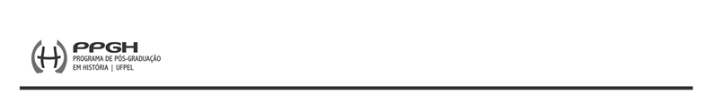
PRORROGAÇÃO DE PRAZO
( ) MESTRADO | ( ) DOUTORADO
( ) Qualificação ( ) Defesa
Nome:

Matrícula:
Orientador(a):

Período pretendido:

Justificativa:

Pelotas, ___ de ________ de 20___.

____________________________
Assinatura do Discente

__________________________________
Assinatura do(a) Orientador(a)

